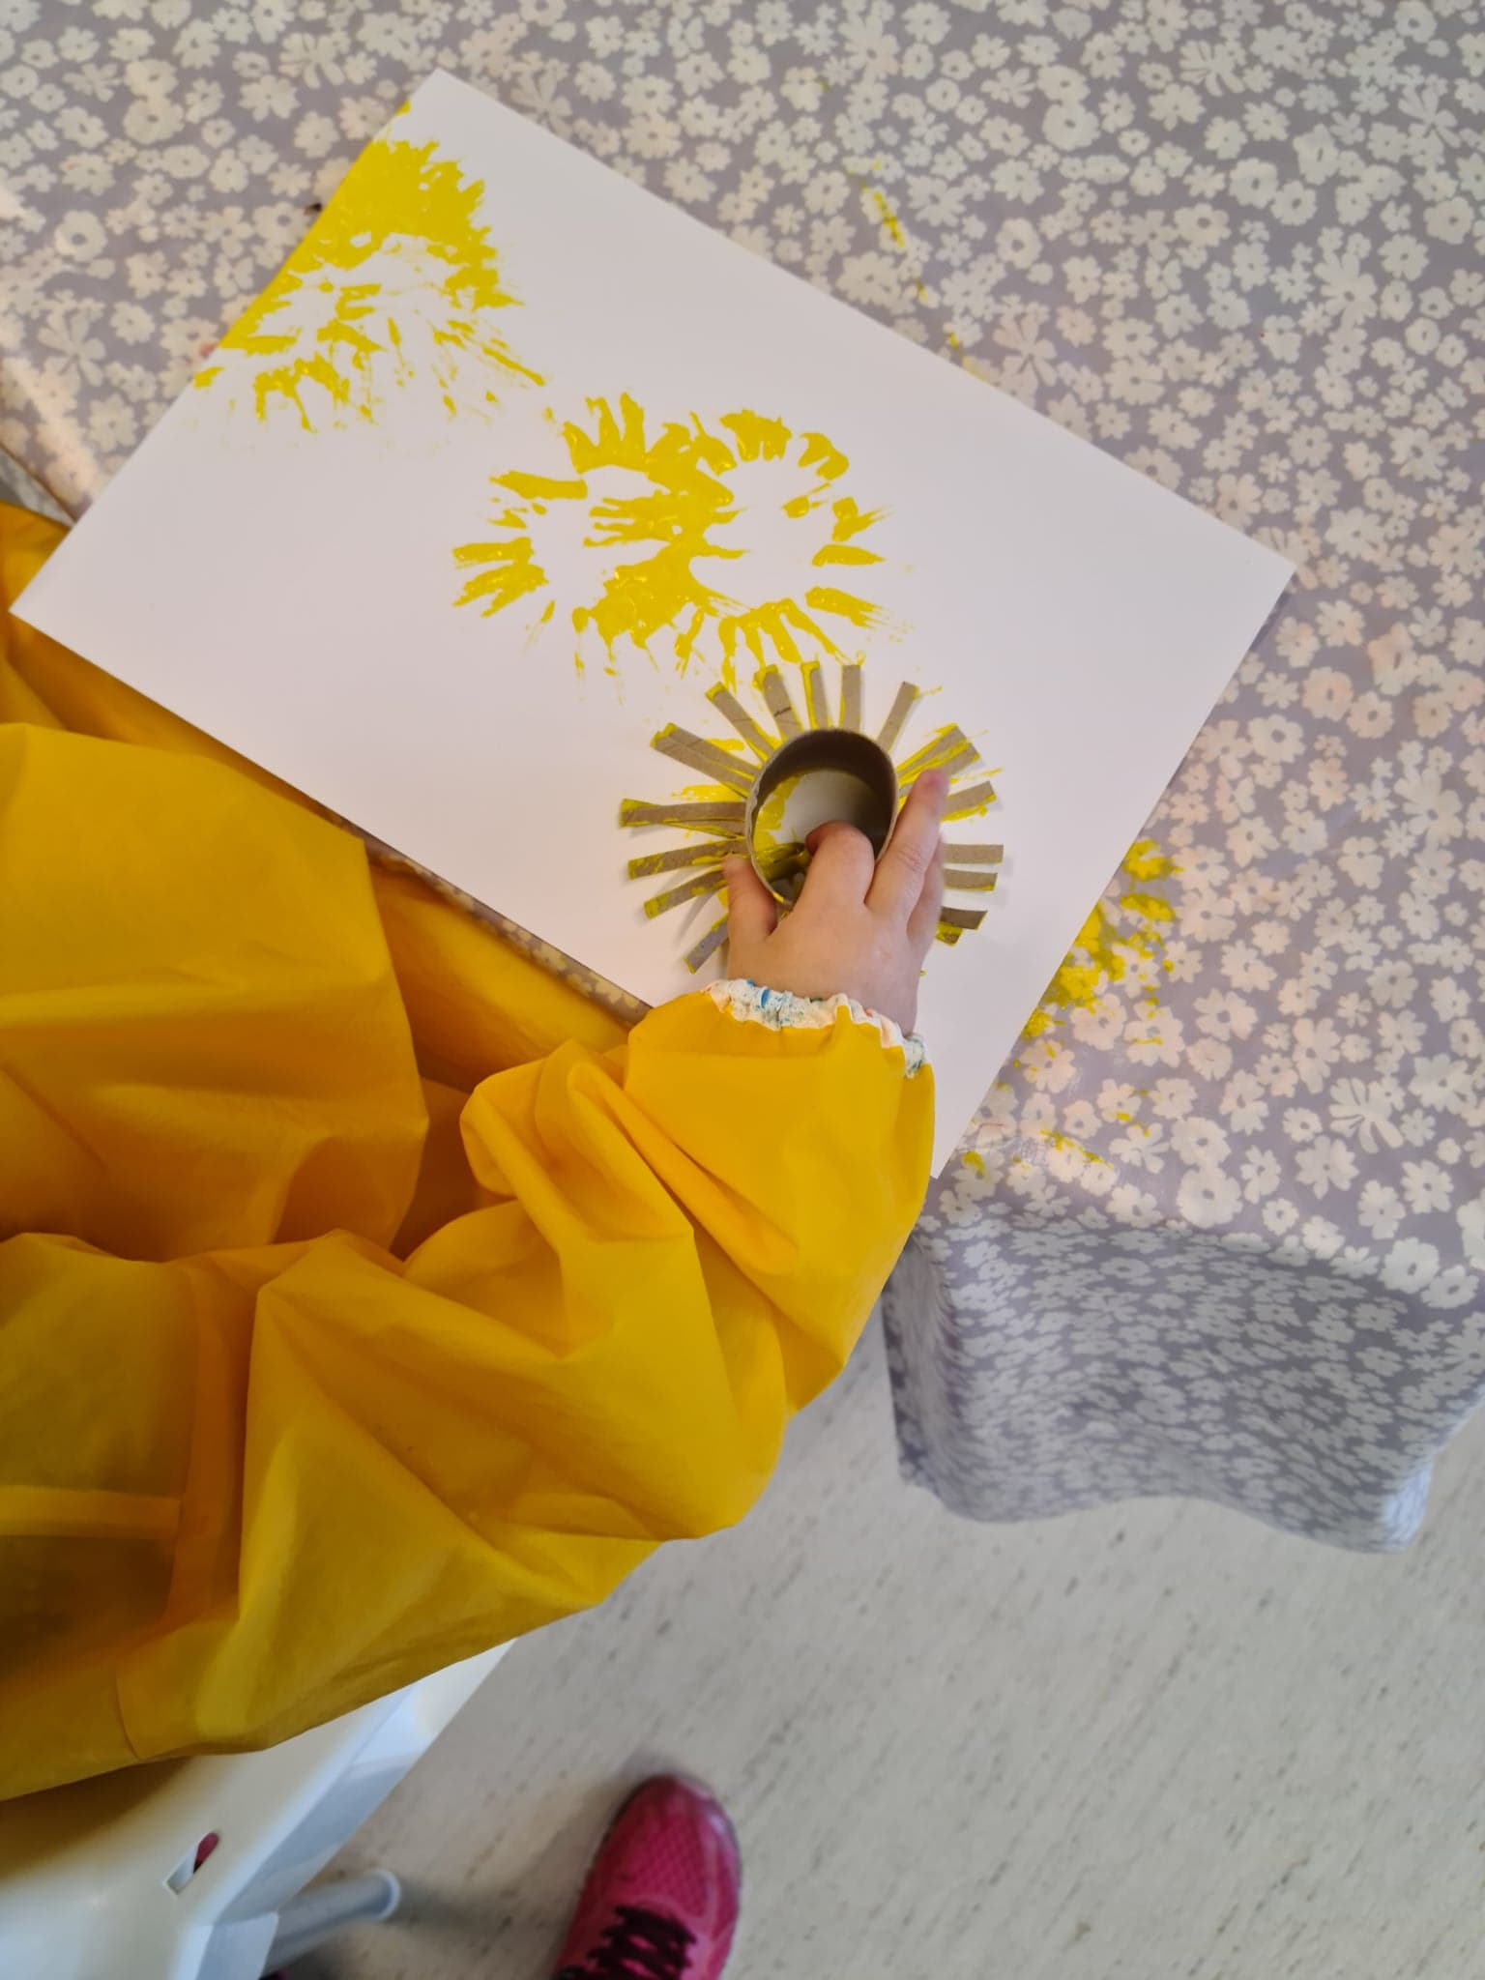
ÅRSPLAN 2022-2023

AVDELING MÅNE

VANG AKTIVITETSBARNEHAGE

Rutiner på Måne
Små barn navigerer livet ut ifra kjente rytmer, og gode faste rutiner på småbarnsavdeling er derfor viktig.
- Barnehagen åpner kl.7- det vil alltid være en voksen fra Måne som tar imot barna.
- Kl.7- 9.00- Barna kan spise egen frokost i barnehagen. I samme tidsrom er det lek inne på avdelingen.
- Kl.10.30-Lunsj
- Kl.11- Samling
- Kl.11.20- Bleieskift
- Kl.12.00- Soving
- Kl.14.30- 2.måltid
- Lek inne eller ute fram til henting.

Måltider i barnehagen.
Barnehagen serverer måltider 4 dager i uka. Det er da variasjon mellom brødmåltid, grøt/suppe og varmmat med kjøtt/fiske. Til 2.måltid serveres det brød/frokostblanding og frukt.
I tillegg til å dekke daglig behov for mat er måltidet også en sosial arena med rom for mye læring.
Kropp ,bevegelse, mat og helse
- Personalet skal legge til rette for at måltider og matlaging bidrar til måltidsglede, deltagelse, samtaler og fellesskapsfølelse hos barna. (Rammeplanen 2017. s 50)

Bursdagsfeiring på Måne
Bursdager er en stor begivenhet og må selvfølgelig markeres i barnehagen. Bursdagsbarnet feires med flagg, bilde på døra og egen bursdagskrone. Barnehagen ordner med fruktsalat og yoghurt eller smoothie denne dagen.

Samlingsstund
Vi har daglige samlingsstunder på Måne. Her får barna oppleve gleden ved sang og musikk. Musikk er samlende og styrker relasjonene blant barna og mellom barn-voksen. Gjennom samling lærer barna turtaking, tåle å få fokus samt blir kjent med mange ulike rim/regler og sanger. Sang og rim/regler bidrar til en positiv språkutvikling og kan være en viktig uttrykksform selv før språket er på plass. Vi jobber også med rytmeinstrumenter og har som mål at barna skal lære navn på de mest kjente rytmeinstrumentene mens de går i barnehagen.

Søvn/hvile.
Barnehagen har i oppgave å vise omsorg og ivareta barnas primærbehov for søvn/hvile. Når barna starter i barnehagen vil noen ha behov for å sove flere ganger i løpet av en barnehagehverdag. Barnehagen etterstreber å legge til rette for dette. Barnehagen holder egne vogner til barna slik at det kun er behov for å ta med eget teppe/koseklut/smokk.

Årsplan
Årsplanen er et arbeidsredskap for barnehagepersonalet og dokumenterer barnehagens valg og begrunnelser. Årsplanen kan gi informasjon om barnehagens pedagogiske arbeid til myndighetsnivå, barnehagens samarbeidsparter og andre interesserte.

MÅNED | HVA | HVORFOR
AUGUST | Velkommen til et nytt barnehageår!  Vi ønsker de nye 1 åringene velkommen til sitt første barnehageår og bruker tiden på å skape trygge og gode relasjoner for alle barna på avdelingen.  Vi bruker tiden på å skape gode rutiner og trygge rammer rundt hvert enkelt barn.  I utetiden utforsker vi nærområdet og ser etter sensommerens bær. | Rammeplanen:  Når barnet starter i barnehagen:  Barnehagen skal i samarbeid med foreldrene legge til rette for at barnet kan få en trygg og god start i barnehagen. Barnehage skal tilpasse rutiner og organisere tid og rom slik at barnet får tid til å bli kjent, etablere relasjoner og knytte seg til personalet og til andre barn. Når barnet begynner i barnehagen, skal personalet sørge for tett oppfølging den første tiden slik at barnet kan oppleve tilhørighet og trygghet til å leke, utforske og lære.(Rammeplanen s. 33. -17)
SEPTEMBER | Kjøretøy:  Vi utforsker og blir kjent med ulike kjøretøy. Her knytter vi ulik læring inn som: -telle antall hjul, gjenkjenne lyd, farger og begreper som stor/liten, foran og bak  Brannvernuka- uke 38  Vi blir kjent med brannbamsen Bjørnis, utforsker brannbil og slokker «branner»  Vi starter med samlingsstund for 1åringene og blir kjent med flere av sangene vi bruker der. Vi øver på navnesang- og vente på tur/sende videre.  2 åringene fortsetter med samling- vi øver på å finne ro og å vente på tur.  Felles for samlingsstund trekker vi månedens tema inn.  I september fyller vi bassenget og det er tid for bading. | Gjennom å undre og utforske sammen med barna skal personalet knytte læring inn temaer som opptar og fenger barnegruppa.  Barnehagen skal fremme læring:  I barnehagen skal barna oppleve et stimulerende miljø som støtter opp om deres lyst til å leke, utforske, lære og mestre. Barnas nysgjerrighet, kreativitet og vitebegjær skal anerkjennes, stimuleres og legges til grunn for deres læringsprosesser. (Rammeplanen s.22-17)
OKTOBER | Høst:  Vi utforsker endringene i naturen og trekker høsten med oss inn i formingsaktiviteter.  Eventyr: De tre bukkene Bruse:  Vi blir kjent med eventyret om de tre Bukkene Bruse | Personalet skal:  - Legge til rette for mangfoldige naturopplevelser og bruke naturen som arena for lek, undring, utforsking og læring  (Rammeplanen s. 53 -17)  Kommunikasjon, språk og tekst:  Gjennom arbeid med kommunikasjon, språk og tekst skal barnehagen bidra til at barna:  -Leker, improviserer og eksperimenterer med rim, rytme, lyder og ord.  -Møter et mangfold av eventyr, fortellinger, sagn og uttrykksformer  -Opplever spenning og glede ved høytlesning, fortelling, sang og samtale. (Rammeplanen s. 48 -17)
NOVEMBER | Vi fortsetter med eventyr før vi starter med:  Juleforberedelser  Vi starter med julehemmeligheter/julepynt. Vi skal også bake. Her vil alle sanser bli stimulert- fra ulike smaker til lukter.
DESEMBER | Jul og juleforberedelser  Sammen skaper vi desember magi på avdelingen. Vi trekker kalender, tenner lys og hører julefortellinger.  Nissefest og Barnas julebord | Etikk, religion og filosofi  Barnehagen skal la barna få kjennskap til fortellinger, tradisjoner, verdier og høytider i ulike religioner og livssyn og erfaringer med at kulturelle uttrykk har egenverdi (Rammeplanen s.56 -17)  På Måne vil vi vektlegge kjente tradisjoner ved julefeiringen og tilpasse dette etter barnas alder.
JANUAR | Snø og is  Vi skaper og former i snø og is. Vi stimulerer taktile sanser med å kjenne på snøen/is. Hva skjer med snøen når det kommer inn? Hvordan ser smeltevannet ut? Osv  Vi leker oss i snøen med akebrett, lager snø engler og baser i snøen. | Gjennom arbeid med natur, miljø og teknologi skal barnehagen bidra til at barna:  -opplever og utforsker naturen og naturens mangfold.  -opplever, utforsker og eksperimenterer med naturfenomener og fysiske lover. (Rammeplanen s.52-17)
FEBRUAR | Kroppen min  Barna skal bli kjent med egen kropp gjennom å lære navn på ulike kroppsdeler, undre og observere seg selv i speilet. Barna skal også få allsidig bevegelseserfaring i gymsal, basseng, lek i snø og kanskje prøver vi oss på yoga. | Gjennom arbeid med kropp, bevegelse, mat og helse skal barnehagen bidra til at barna  - Opplever trivsel, glede og mestring ved allsidig bevegelseserfaringer, både ute og inne,året rundt.  - Blir trygge på egen kropp, får en positiv oppfatning av seg selv og blir kjent med egne følelser. (Rammeplanen s.50 -17)
MARS | Hakkebakkeskogen  Vi beveger oss inn i Torbjørn Egners verden og blir kjent med dyrene i Hakkebakkeskogen. Vi leker oss med sanger og kjente scener fra fortellingen.  Påskeforbredelser  Vi lager tradisjonell påskepynt og hører sanger/regler om påskeharen og påskekyllinger. | Kommunikasjon, språk og tekst:  Personalet skal  - Skape et variert språkmiljø der bara får mulighet til å oppleve glede ved å bruke språk og kommunisere med andre.  - Bruke varierte formidlingsformer og tilby et mangfold av bøker, sanger og uttrykksformer.  - Inkludere alle barna i språkstimulerende aktiviteter (Rammeplanen s. 48-49 – 17)  På Måne har vi lite fokus på det kristne påskebudskapet, men vektlegger at naturen våkner til liv etter vinteren.
APRIL | Hakkebakkeskogen  Påske  Gårdsdyr  Vi blir kjent med ulike gårdsdyr. Hva heter de, hvor bor de osv.. | Gjennom arbeid med natur, miljø og teknologi skal barnehagen bidra til at barna:  - får kunnskap om dyr og dyreliv (Rammeplanen s.53 -17)
MAI | Vi fortsetter å jobbe med gårdsdyr  17.mai- vi lager 17.mai pynt og øver på å gå i 17.mai tog.
JUNI/JULI | Insekter  Vi utforsker naturen og leter etter ulike insekter.  Vi blir kjent med Den lille larven Aldri Mett av Eric Carle | Natur, miljø og teknologi  Barnehagen skal legge til rette for at barna kan få et mangfold av naturopplevelser og få oppleve naturen som arena for lek og læring (Rammeplanen s.52 -17)

